**标书的样式、注意事项及标书的装订顺序**

**一，标书的样式、注意事项：**

**1 所提交标书必须胶装或打孔装订（不能用拉杆夹，订书机装订，夹子等等）（图1.2.3）**

**2 所提交标书必须有彩色封面（如果标书做成一册的就第一页和最后一页彩色纸封面（什么颜色都可以），如果标书做成两册的就两册的第一页和最后一页彩色封面，以此类推）**

**3 所提交标书必须有便签或内容目录（类似招标文件的第二页的这个目录）**

**4 网上申报的产品名称、产品汇总表的产品名称必须和产品注册证名册一致**

**5 所有产品注册证及附件必须按照产品汇总表的顺序排放**

**6 不按规定及装订顺序做标书的一律打回**

**7 递交标书时用档案袋装好再递交（图4）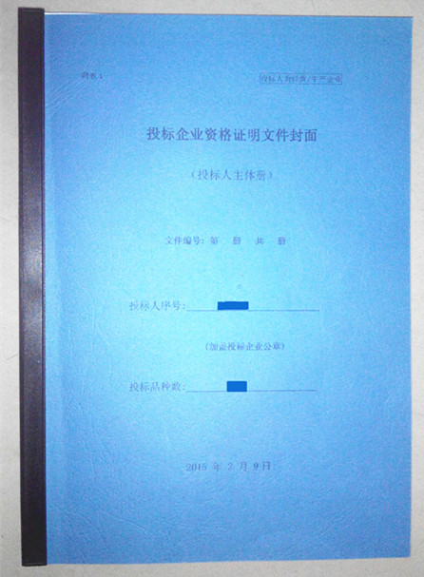图1（打孔正面）**

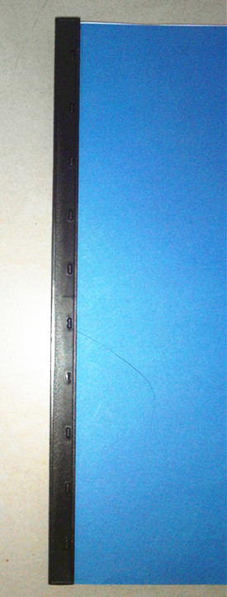**图2（打孔反面）**

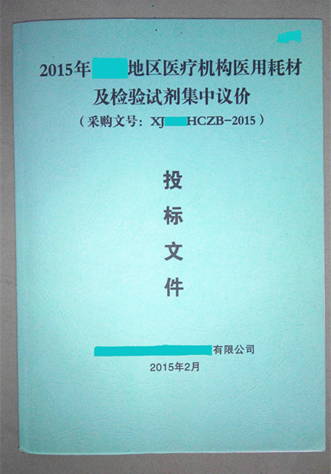**图3（胶装）**

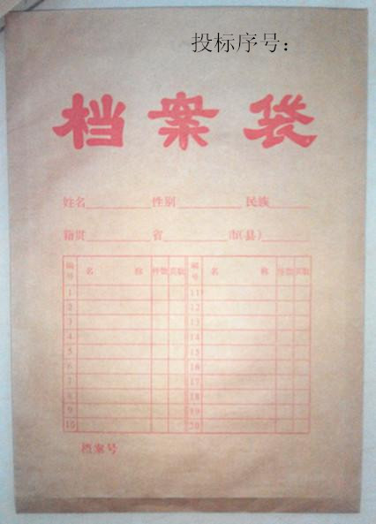

**图4（档案袋封装）**

**资质上传说明：**

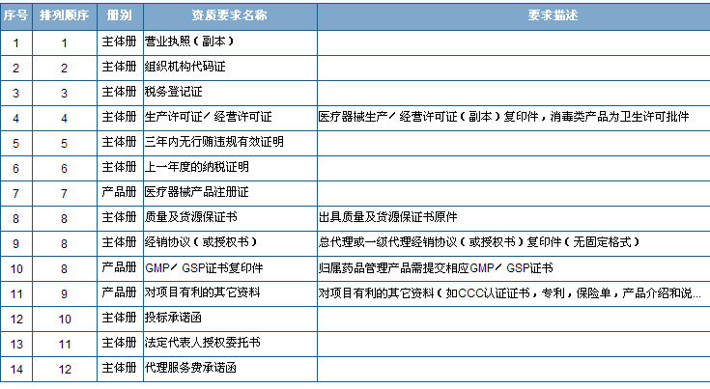

**1.序号5项，不需要上传。**

**2.序号8项，不需要上传。**

**3.序号9项，上传附表6（国产）或是附表7（进口）。**

**4.序号10项，没有GMP或是GSP的，上传其他认证证书。**

**5.序号12项，上传附表13和附表14。**

**6.序号14项，不需要上传**

**二、标书的装订顺序：**

**以经营企业做为投标主体标书的装订顺序（所有附表详见招标文件）：**

**第一册：** **投标人主体册**

1、投标企业封面（见附表：1）

2、投标企业基本情况（见附表：3（签字：必须**手签字**，不能电脑打））

3、《营业执照》正副本复印件

4、《营业执照》年审的**工商年报**（在红盾网上查询）

5、《经营许可证》正副本复印件（1.**未换发新证**，如有变更内容，副本的变更日期和正本的发证日期一致。2.**换发新证的**，需附医疗器械经营许可证。3.如有一，二类产品的需附第一类医疗器械备案凭证及第一，二类医疗器械备案信息表。）

6.《组织机构代码证》正副本复印件

7.《税务登记证》正副本复印件（国税地税都需要）

8、显示上一年全年纳税额申报表复印件（只须提供上一年12月份纳税表）

9、投标函（见附表：13）（签字：必须**手签字**，不能电脑打）

10、配送时间及伴随服务承诺表（见附表：14）

11、法定代表人授权书（见附表：15）（法人必须加盖**私章（法人的人名章）并签字**，所有的签字都不能电脑打上去，必须手签字，授权人不需要私章，手签字就可以）

12、投标履约保证金保函（见附表：16）（保证金保函提交标书时提交，**不需要装订在标书**）

13、投标信息汇总表（见附表：2）（产品的名称必须和注册证上的**名称一致**，所有信息都需填写（由其是**规格和型号**），提交**两份汇总表**，其中一份装订在标书里面，另一份交标书现场提交。**办理邮寄的企业在现场提交的那个汇总表中需签名（做标书的姓名），确认这份汇总表无误，如有错误，后果自负。**）

14、反商业贿赂书（见附表：17）（法人**手签字**，法人**私章**必须要有）

**以上资料只需提供一册，每页均加盖投标人公章（红章）。**

**第二册：生产企业册（如为进口产品则须递交国内一级代理商或总经销商的以下资质）**

1、生产企业封面（见附表：4）

2、生产企业基本情况汇总（见附表：5）（签字：必须**手签字**，不能电脑打）

3、《营业执照》正副本复印件

4.《营业执照》年审的**工商年报**（在红盾网上查询）

5、《生产许可证》正副本复印件（1.**未换发新证**，如有变更内容，副本的变更日期和正本的发证日期一致。2.**换发新证的**，需附医疗器械生产许可证及医疗器械生产产品登记表。3.如有一，二类产品的需附第一类医疗器械备案凭证及第一，二类医疗器械备案信息表。）

6.《组织机构代码证》正副本复印件

7.《税务登记证》正副本复印件（国税地税都需要）

8、显示上一年全年纳税额申报表复印件（只须提供上一年12月份纳税表）

9、生产企业质量 书（ISO CE FDA质量体系考核报告或其他认证，英文版的必须提供中文版翻译，**中英文版必须全部提交**。）

10、产品采购授权书原件（国内生产企业见附表：6、 进口生产企业见附表：7）（签字：必须**手签字**，不能电脑打）

国外生产商对国内一级代理商(或总代理)的授权书或经销协议复印件（如果为国外生产企业驻中国的办事处出具投标产品授权的，需同时提供生产企业对该办事处有关权限范围的证明、如果是国外生产企业在中国设的经营企业无需提交）（仅进口产品需要递交）

**以上均需加盖投标人及生产企业公章（红章）**

**第三册： 产品册**

1.产品资格证明文件封面（见附表：8）（排放顺序：产品注册证，注册证登记表，检验报告，说明书）

2.产品注册证及附表（如产品注册证过期须提交受理通知书，如有6个月就过期的注册证也须提供受理通知书。）

3.每张注册证后跟近期检验报告及产品说明书（检验报告只提供一张所投产品规格的近期的厂检(2014年，2015年)或国检(2013年，2014年，2015年)）

备注：医疗耗材及检验试剂的《医疗器械注册证》及制造认可表复印件（属药品管理的需要递交药品批件、进口产品需要提交进口产品的《进口医疗器械注册证》及制造认可表复印件）

医疗器械及检验试剂说明书或详尽产品介绍原件

所有投标的产品都需要检验报告（厂家近批次的检验报告）

所投医疗器械及检验试剂GMP证书、美国FDA或欧洲CE认证证书复印件

CCC认证证书(本次招标只有心脏起搏器、透析类产品须递交)

HBsAg 、抗- HCV、抗- HIV、梅毒诊断试剂和ABO血型定型试剂须递交在中国药品生物制品检定所的近批检检测报告；

HBsAg、抗- HCV、抗- HIV、梅毒诊断试剂和ABO血型定型试剂须递交中国药品生物制品检定所或卫生部临检中心对该投标产品的批批检定质量情况排名表及室间质评成绩单；

投标产品上一年在中华人民共和国海关进出口货物报关单复印件及进口检验报告（进口产品）；

★**以上均需加盖投标人及生产企业公章（红章）**

**以生产企业作为投标主体标书的装订顺序（所有附表详见招标文件）：**

**第一册： 投标人主体册**

**第二册： 生产企业册 两册（第一册和第二册）合成一册**

**（如为进口产品则须递交国内一级代理商或总经销商的以下资质。）**

1. 投标企业封面（见附表：1）

2. 生产企业基本情况汇总（见附表：5）（签字：必须**手签字**，不能电脑打）

3、《营业执照》正副本复印件

4.《营业执照》年审的**工商年报**（在红盾网上查询）

5、《生产许可证》正副本复印件（1.**未换发新证**，如有变更内容，副本的变更日期和正本的发证日期一致。2.**换发新证的**，需附医疗器械生产许可证及医疗器械生产产品登记表。3.如有一，二类产品的需附第一类医疗器械备案凭证及第一，二类医疗器械备案信息表。）

6.《组织机构代码证》正副本复印件

7.《税务登记证》正副本复印件（国税地税都需要）

8、显示上一年全年纳税额申报表复印件（只须提供上一年12月份纳税表）

9、生产企业质量体系认证证书（ISO CE FDA质量体系考核报告或其他认证，英文版的必须提供中文版翻译，**中英文版必须全部提交**。）

10、投标函（见附表：13）（签字：必须**手签字**，不能电脑打）

11、配务承诺表送时间及伴随服（见附表：14）

12、产品授权书原件（国产见附表：6，进口见附表：7）（签字：必须**手签字**，不能电脑打）

国外生产商对国内一级代理商(或总代理)的授权书或经销协议复印件（如果为国外生产企业驻中国的办事处出具投标产品授权的，需同时提供生产企业对该办事处有关权限范围的证明、如果是国外生产企业在中国设的经营企业无需提交）（仅进口产品需要递交）

13、法定代表人授权书（见附表：15）（法人必须加盖**私章（法人的人名章）并签字**，所有的签字都不能电脑打上去，必须手签字，授权人不需要私章，手签字就可以）

14、投标履约保证金保函（见附表：16 ）（ 保证金保函提交标书时提交，**不需要装订在标书**）

15、投标信息汇总表 (附表：2）（产品的名称必须和注册证上的**名称一致**，所有信息都需填写（由其是**规格和型号**），提交**两份汇总表**，其中一份装订在标书里面，另一份交标书现场提交。**办理邮寄的企业在现场提交的那个汇总表中需签名（做标书的姓名），确认这份汇总表无误，如有错误，后果自负。**）

16、反商业贿赂书（见附表：17）（法人**手签字**，法人私章都需要）

★**以上均需加盖投标人公章（红章）**

**第三册： 产品册**

1.产品资格证明文件封面（见附表：8）（排放顺序：产品注册证，注册证登记表，检验报告，说明书）

2.产品注册证及附表（如产品注册证过期须提交受理通知书，如有6个月就过期的注册证也须提供受理通知书。）

3.每张注册证后跟近期检验报告及产品说明（检验报告只提供一张所投产品规格的近期的厂检(2014年，2015年)或国检(2013年，2014年，2015年)）

备注：医疗耗材及检验试剂的《医疗器械注册证》及制造认可表复印件（属药品管理的需要递交药品批件、进口产品需要提交进口产品的《进口医疗器械注册证》及制造认可表复印件）

医疗器械及检验试剂说明书或详尽产品介绍原件

所有投标的产品都需要检验报告（厂家近批次的检验报告）

所投医疗器械及检验试剂GMP证书、美国FDA或欧洲CE认证证书复印件

CCC认证证书(本次招标只有心脏起搏器、透析类产品须递交)

HBsAg 、抗- HCV、抗- HIV、梅毒诊断试剂和ABO血型定型试剂须递交在中国药品生物制品检定所的近批检检测报告；

HBsAg、抗- HCV、抗- HIV、梅毒诊断试剂和ABO血型定型试剂须递交中国药品生物制品检定所或卫生部临检中心对该投标产品的批批检定质量情况排名表及室间质评成绩单；

投标产品上一年在中华人民共和国海关进出口货物报关单复印件及进口检验报告（进口产品）；

★**以上均需加盖投标人及生产企业公章（红章）**

**汇款账号及邮寄地址**

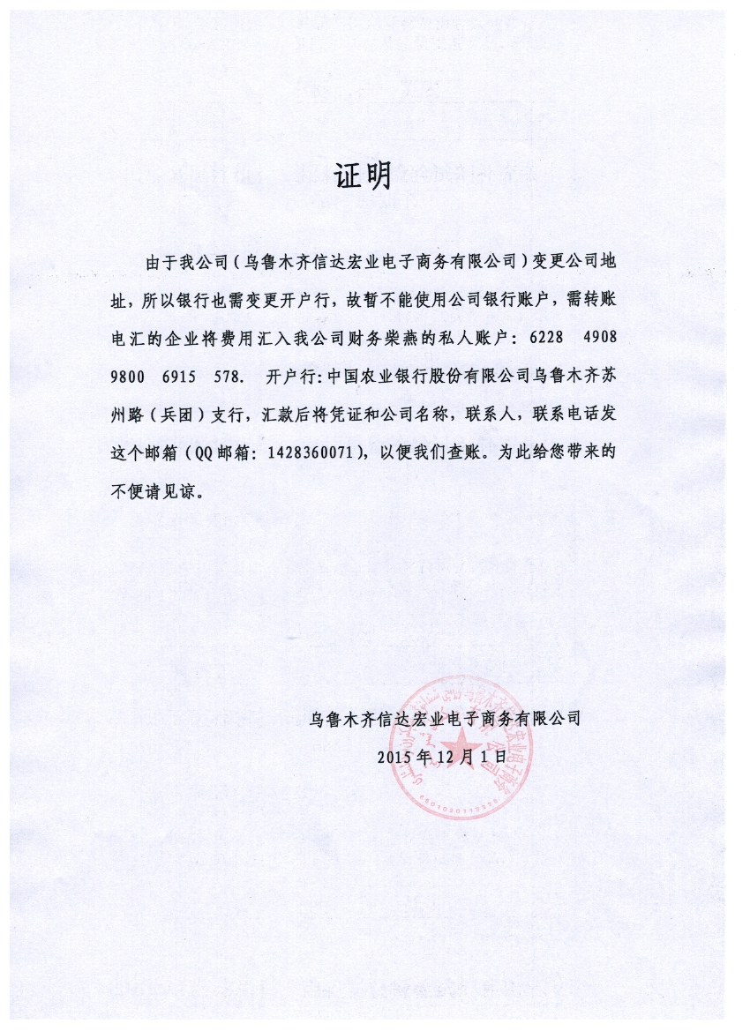

**邮寄地址：新疆乌鲁木齐市新市区天津南路196号银座中心606室 邮编：830011 小郭（收） 0991--3858322 0991-3858362**

**开票注意事项**

**现金电汇交款：**

**1.开增值税普票需要原收据（电汇除外）及税号**

**2.开增值税专票需要携带一般纳税人认定表（或税务登记证副本有一般纳税人印章）和开票信息**

**退款注意事项**

**现金退款：**

**携带原收据及贵单位盖财务章的空白收据一张**

**电汇退款：**

**贵公司退款账号传真或发邮箱到智运-小郭的邮箱 QQ：2218272386**